Câu 15: [HH11.C3.4.BT.c] Cho hình chóp có và đáy vuông ở . Khẳng định nào sau đây sai?
A. .
B. .
C. Vẽ góc là góc giữa hai mặt phẳng và .
D. Góc giữa hai mặt phẳng và là góc.
Lời giải
Chọn D
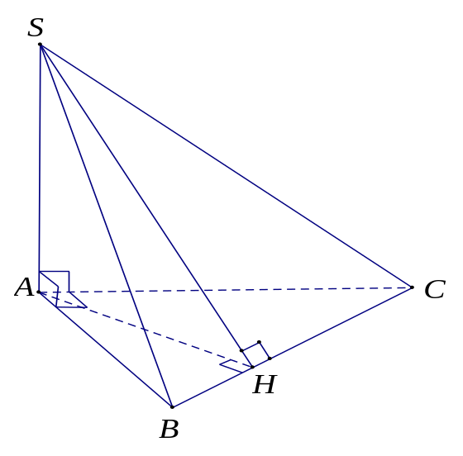
Ta có: nên đáp án A đúng.
. Nên đáp án B đúng
.
Nên đáp án C đúng.
Ta có: nên đáp án D sai.
Câu 16: [HH11.C3.4.BT.c] Cho tứ diện có và .Gọi là trung điểm của . Khẳng định nào sau đây sai?
A. Góc giữa hai mặt phẳng và là góc .
B. .
C. Góc giữa hai mặt phẳng và là góc .
D. .
Lời giải
Chọn C
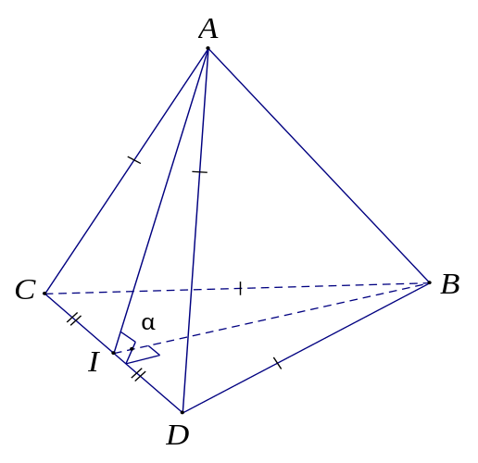
nên B và D đúng
. Suy ra Góc giữa hai mặt phẳng và là góc .
Nên A đúng.
Ta có: .
Nên đáp án C sai.
Câu 19: [HH11.C3.4.BT.c] Cho hình chóp có đáy là hình vuông tâm . Biết , và đường tròn ngoại tiếp có bán kính bằng . Gọi là góc hợp bởi mặt bên với đáy. Khi đó
A. . B. . C. . D. .
Lời giải
Chọn D
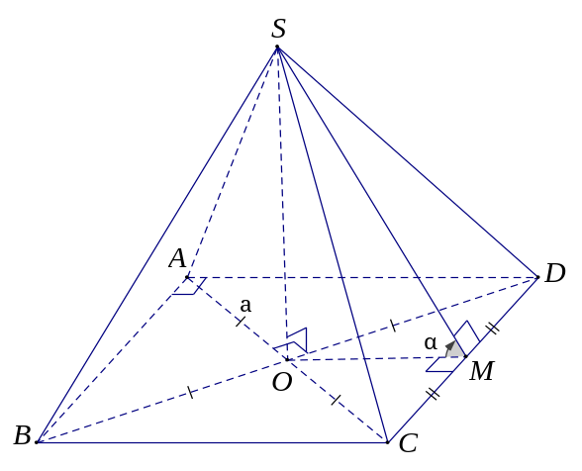
Gọi là trung điểm của .
Khi đó
.
Ta có: .
.
Câu 20: [HH11.C3.4.BT.c] Cho hình chóp có đáy là hình chữ nhật tâm và khoảng cách từ đến bằng . Biết và . Gọi là góc giữa hai mặt phẳng và . Khẳng định nào sau đây sai?
A. . B. . C. . D. .
Lời giải
Chọn D
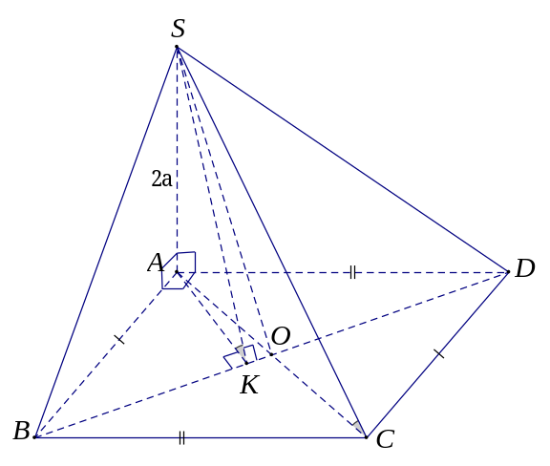
Gọi là khoảng cách từ đến
Khi đó và ,
Vậy đáp án D sai.
Câu 24: [HH11.C3.4.BT.c] Cho hình chóp có hai mặt bên và vuông góc với đáy . Khẳng định nào sau đây sai?
A. .
B. Nếu là hình chiếu vuông góc của lên thì .
C. .
D. là đường cao của tam giác thì .
Lời giải
Chọn B
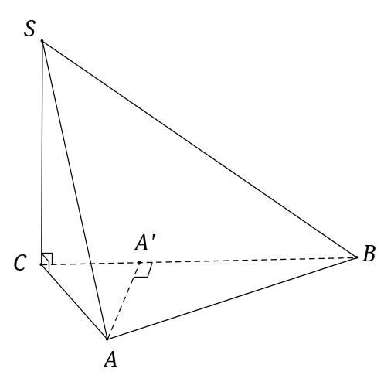
Ta có: .
Gọi là hình chiếu vuông góc của lên ,
khi đó .
Suy ra đáp án B sai.
Câu 25: [HH11.C3.4.BT.c] Cho hình chóp có hai mặt bên và vuông góc với đáy , tam giác vuông cân ở và có đường cao . Gọi là hình chiếu vuông góc của lên . Khẳng định nào sau đây đúng?
A. . B. .
C. . D. Góc giữa và là góc .
Lời giải
Chọn B
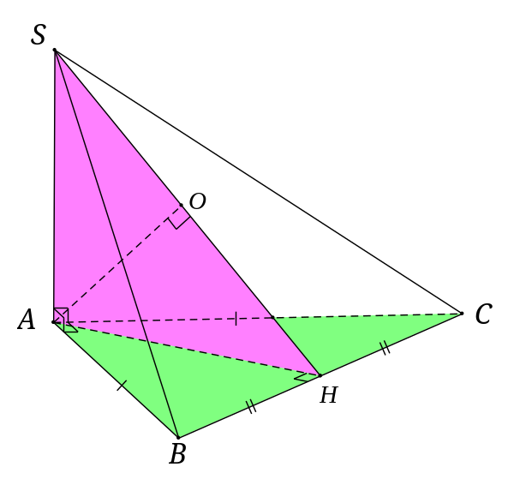
Ta có: .
Gọi là trung điểm của
mà .
Khi đó là hình chiếu vuông góc
của lên
Thì suy ra và .
Vậy đáp án B đúng.
Câu 26: [HH11.C3.4.BT.c] Cho tứ diện có hai mặt bên và là hai tam giác cân có đáy . Gọi là hình chiếu vuông góc của lên .
Khẳng định nào sau đây sai?
A. nằm trên mặt phẳng trung trực của .
B. ( là trung điểm ).
C. Góc giữa hai mặt phẳng và là góc .
D. .
Lời giải
Chọn C
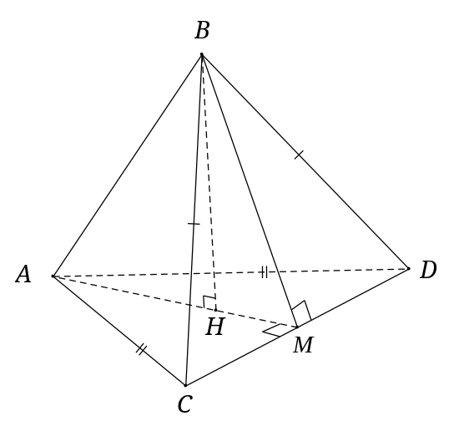
Ta có: .
Gọi là trung điểm của .
Suy ra
Và nằm trên mặt phẳng trung trực của .
Mặt khác
Vậy đáp án C sai.
Câu 45: [HH11.C3.4.BT.c] (THPT Lê Hoàn - Thanh Hóa - Lần 1 - 2017 - 2018 - BTN) Cho hình chóp có đáy là hình thoi tâm , đường thẳng vuông góc với mặt phẳng . Biết , . Tìm số đo của góc giữa hai mặt phẳng và .
A. . B. . C. . D. .
Lời giải
Chọn D
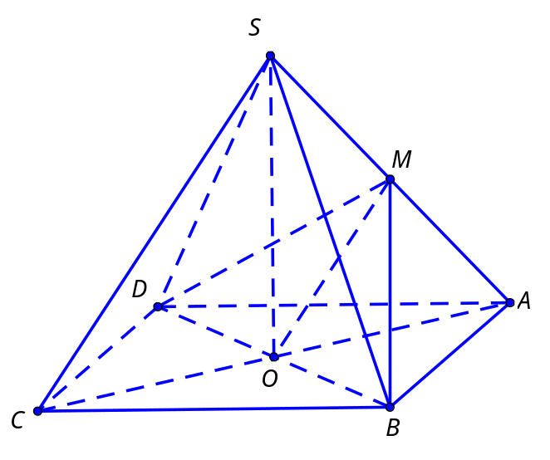
Do ;
Gọi là trung điểm của .
Ta có cân tại nên , cân tại nên ;
Khi đó góc giữa hai mặt phẳng và là góc .
Ta có ;
Do vuông cân tại ;
Khi đó .
Lại có vuông cân tại ;
Vậy góc cần tìm bằng .
Câu 37: [HH11.C3.4.BT.c] (THPT CHuyên Lam Sơn - Thanh Hóa - Lần 2 - 2017 - 2018 - BTN) Cho hình chóp có đáy là hình chữ nhật với , cạnh bên vuông góc với đáy và (hình vẽ). Góc giữa hai mặt phẳng và bằng:
A. . B. . C. . D. .
Lời giải
Chọn A
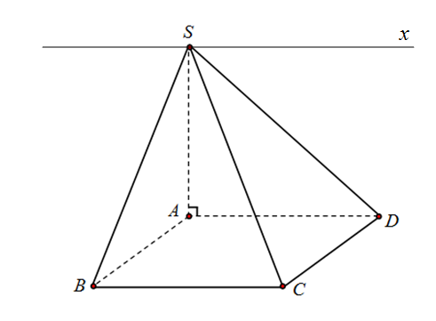
Ta có: .
Ta chứng minh được .
Lại có: .
Vậy góc giữa mặt phẳng và là góc .
Câu 44. [HH11.C3.4.BT.c] (THPT Chuyên Hạ Long - QNinh - Lần 1 - 2017 - 2018 - BTN) Cho hình vuông cạnh . Trên hai tia vuông góc với mặt phẳng và cùng chiều lần lượt lấy hai điểm sao cho . Tính góc giữa hai mặt phẳng và .
A. . B. . C. . D. .
Hướng dẫn giải
Chọn D
Cách 1: Gắn hệ trục tọa độ như hình vẽ:
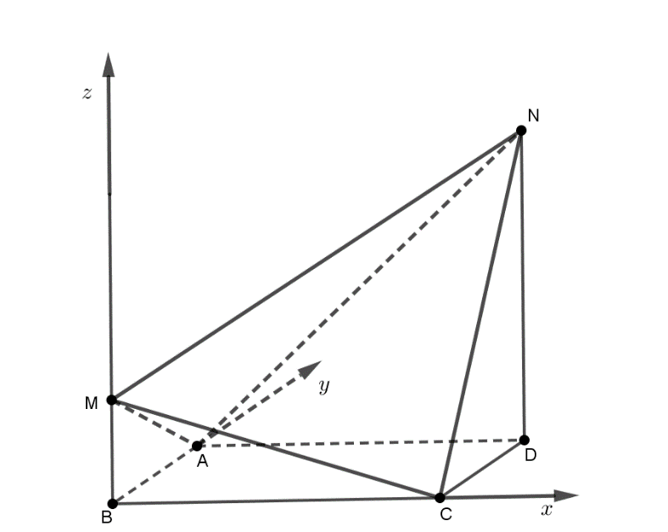
Ta có: , , , , .
, , là vectơ pháp tuyến của mp.
, , là vectơ pháp tuyến của mp.
Do đó: .
Cách 2:
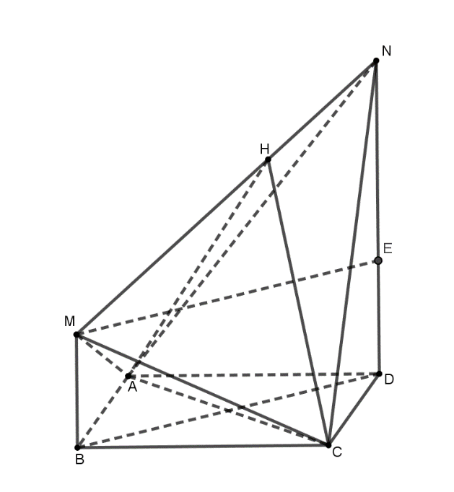
Tacó: nên kẻ tại thì .
Mà nên góc giữa hai mặt phẳng và là góc giữa hai đường thẳng .
Ta có: , , .
. .
Từ đó: . Do nên tam giác vuông tại .
Vậy góc giữa hai đường thẳng bằng .

